Diplôme Prix Solaire Suisse 2021
2020

Catégorie B

Bâtiments : Rénovations
Genève a construit son premier stade de football en 1930, à la Servette. Le nouveau stade de La Praille a vu le jour à la fin du 20e siècle. Il peut accueillir 30’000 personnes et a été inauguré le 30 avril 2003. On a profité des travaux d’assainissement de 2019 pour le doter d’une installation PV de 942 kW qui assure environ un tiers des besoins énergétiques totaux de 3,32 GWh/a. Le Stade de Genève constitue un exemple emblématique de bâtiment efficient permettant d’atteindre les objectifs de l’Accord de Paris sur le climat. Avec une rénovation du PEB, un système PV de 4,46 MW pourrait former un toit aquifère, y compris la façade (partielle), qui produirait 2,9 GWh par an: ainsi au lieu d'acheter 1,67 GWh/a d'énergie fossile par an, un PEB-Stade à 224% pourrait produire 2,9 GWh/a et redistribuer dans le réseau 1,71 GWh ou faire fonctionner environ 1’200 véhicules électriques sans CO2.

Stade de Genève solaire, 1212 Grand Lancy/GE

Toutes les données de consommation pré- rénovation proviennent de SIG. Pour le Stade BEP de Genève, on a de plus pris en considé- ration les chiffres d’autres sites comme le stade de la Servette ou le stade BEP 150% de Schaffhouse avec des valeurs mesurées (Prix Solaire Suisse et Prix Solaire Européen 2017, p. 70-83) ainsi que les valeurs de la SIA. Alors que les besoins totaux du stade BEP de Schaffhouse, comprenant de nom- breux appartements et commerces dans son enceinte, s’élèvent à 65,4 kWh/m2a, la con- sommation du Stade de Genève pourrait être 169 kWh/m2a ou 258% plus élevée que SH. Ces valeurs, très prudentes et conservat- rices, s’appliquent aussi à celles de la pro- duction. Sur les 16’660 m2 de la surface du toit, on n’en a retenu que 85% (14’100 m2), avec 5 m2 pour 1 kWc : 2’822 kWc à raison de 950 kWh/a ≈ 2’680’900 kWh/a. Consi- dérant les valeurs mesurées, on s’est limité à 14’100 m2 qui, pour 150 kWh/m2a, repré- sentent seulement 2’115’000 kWh/a ≈ 20% en moins. Ce type de calcul est également valable pour les valeurs des façades: sur les 11’000 m2, on n’en retient que 8’200 m2 à 95 kWh/m2a selon les dispositions de la Lex Ca- dosch (façade de rez sans PV: -2’800 m2), et cela bien que les valeurs de façades mo- yennes mesurées en 2020 atteignent déjà 121,3 kWh/m2a (Prix Solaire Suisse 2020, p. 74/75). Les 785’000 kWh/a (8’200 m2 à 95
kWh/m2a) sont donc 27% inférieurs aux va- leurs de façades mesurées en 2020.
Conclusion : après les récents travaux d’assainissement, le Stade de Genève con- somme encore 2,67 GWh/a et couvre 36% de ses besoins avec 950’000 kWh/a et émet environ 600 t CO2. Un futur assainisse- ment BEP permettrait de générer 2,9 GWh/a et de réduire environ 4,6 Mio. kg d’émissions de CO2. (pour plus de détails, voir page 36/37 Considérations du jury du NF-PEB).
Alle bisherigen Verbrauchszahlen wurden von der SIG übernommen. Beim angestrebten PlusEnergie-Stade de Genève wurden zudem gemessene Werte und Verbrauchszahlen an- derer Stadien berücksichtigt, wie Servette, 150% PEB Stadion Schaffhausen mit ge- messenen Werten (CH und Europäischer So- larpreis 2017, S. 70-83) und SIA-Werte. Während der Gesamtenergiebedarf des Sta- dions SH mit zahlreichen Wohnungen und Geschäften im Mantel des SH-Stadions 65.4 kWh/m2a beträgt, wird beim Stade de Genève mit 169 kWh/m2a ein um 258% höherer Energieverbrauch angenommen.
Diese sehr vorsichtig-konservativen Werte gelten auch für die Produktionszahlen. Von den 16’660 m2 Dachfläche wurden bloss 85% (14’100 m2) berücksichtigt mit 5 m2
per 1 kW: 2822 kW à 950 kWh/a ≈ 2'680'900 kWh/a. Aufgrund gemessener Werte werden mit 14’100 m2 à 150 kWh/ m2a bloss 2’115’000 kWh/a ≈ 20% weniger berücksichtigt. Dasselbe gilt auch für die Fassadenwerte: von den 11’000 m2 werden gemäss Lex Cadosch (PV-freie Parterre- fassade:-2‘800 m2) bloss 8’200 m2 à 95 kWh/m2a berücksichtigt, obwohl 2020 durchschnittliche Fassadenwerte von 121.3 kWh/m2a gemessen wurden (CH Solarpreis 2020, S. 74/75). Daraus resultieren somit (8’200 m2 à 95 kWh/m2a) rund 785’000 kWh/a ≈ 27% weniger als die 2020 gemes- senen.
Fazit: Nach der jetzigen Sanierung benö- tigt das Stadion noch rund 2.67 GWh/a und erzeugt mit 950’000 kWh Solarstrom ca. 36% des Gesamtenergieverbrauchs und emittiert rund 600 t CO2-Emissionen pro Jahr. Mit einer künftigen PEB-Bausanierung könn- ten 2.9 GWh/a erzeugt und bis 4.6 Mio kg CO2-Emissionen reduziert werden (weitere Details S. 36/37 Erwägungen der NF-PEB-
Jury).
Données techniques

Isolation thermique
Mur: 30 cm Valeur U: 1.8 W/m2K
Toit: 20 cm Valeur U: 0.54 W/m2K
Sol: 30 cm Valeur U: 0.7 W/m2K Fênetre: double vitrage Valeur U: 2.78 W/m2K
Besoin en énergie avant la rénovation 2021
SRE: 6'700 m2 kWh/a
Besoin de chaleur: 1’680’000
Electricité: 1’640’000
Total besoins énerg.: 3’320’000
Besoin en énergie après la rénovation 2021
SRE: 6'700 m2 kWh/a
Eau chaude PaC: 201’000
Besoin de chaleur bâtiment: 736’000
Besoin de chaleur pelouse: 250’000
Electricité: 1’440’000
Total besoins énerg.: 2’627’000
Alimentation énergétique après la rénovation 2021
Autoprod.: kW kWh/a
PV-Toit: 942 950’000
Besoin en énergie: 1’677’000
Total besoins énerg.: 2’627’000
Besoin en énergie après la rénovation BEP 2025
SRE: 6'700 m2 kWh/m2a kWh/a
Eau chaude PaC: 30 201’000
Besoin de chaleur bâtiment: 65 439’000
Besoin de chaleur pelouse: 29 250’000
Electricité: 45 300’000
Gesamt-EB: 169 1’190’000
Alimentation énergétique après la rénovation BEP 2025 Autoprod.: m2 % m2kWh/m2a kWh/a PV-Toit: 16’000 85 14’100 150 2’115’000
PV-Façade:11’000 (-2’800) 8’200 85 785’000
PV total: 27’600 2’822 kW22’300 122 2’900’000

Bilan énergétique (énergie finale) | % | kWh/a
Alimentation énergétique: | 244 | 1’190’000
Total besoins énerg.: | 100 | 2’900’000
Surplus d'électricité solaire:  Personnes impliquées | 144 | 1’710’000

SIG
Christelle Anthoine Bourgeois, Maître d’ouvrage Responsable de projets solaires
Direction Transition Energétique christelle.anthoine@sig-ge.ch
Philippe Delabarre
Chargé commercial Entreprises
Tel. +41 22 420 75 97, philippe.delabarre@sig-ge.ch
Patrick Quercia, Ingénieur de projets
Tel. +41 79 710 43 50, patrick.quercia@sig-ge.ch
Yvan Gaillard, Spécialiste de travaux & d’entretien Tel. +41 22 420 82 88, yvan.gaillard@sig-ge.ch
Lionel Meynent, Technicien constructeur, lionel.meynent@sig-ge.ch
Recom Sunwatt SA
Max Schneider , Fondateur Recom Sunwatt
+ 41 79 79 62 46 99 0
Prime Energie SA
Muhammed CETIN, Responsable Bureau d’études Tel. +41 22 566 52 24, Cetin@pet-sa.ch
Stade de Genève
Luc Rasca, Directeur, luc.rasca@stade.ch
Jean-Marc Guinchard, Président, jm.guichard@stade.ch

66 | Schweizer Solarpreis 2021 | Prix Solaire Suisse 202
Stade de Genève solaire: 36% ou BEP 224% solaire ?

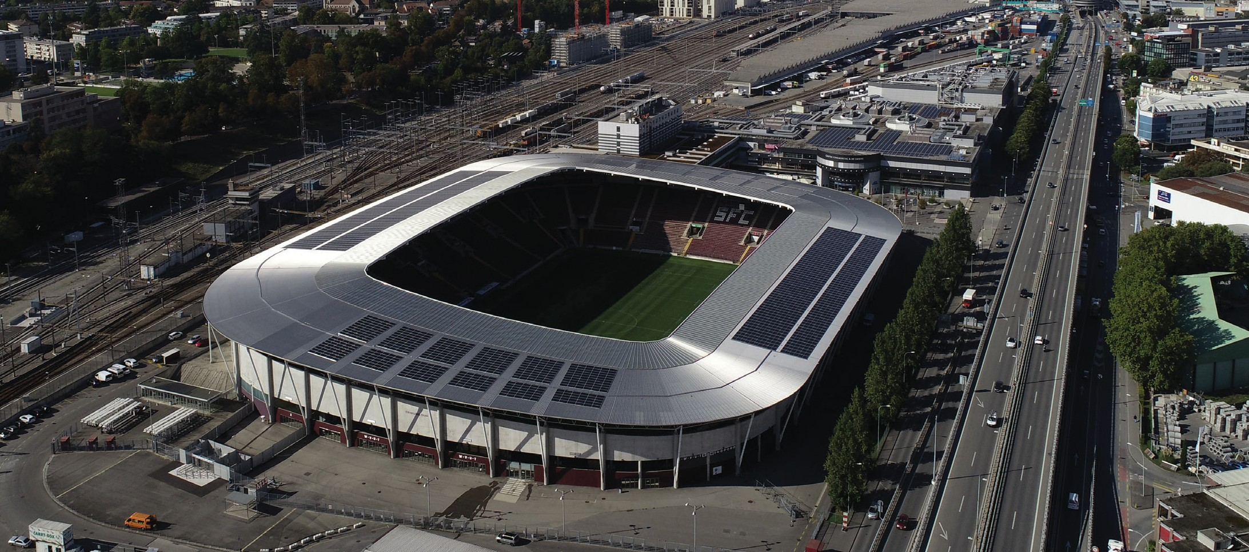
- Stade de Genève 2021 Solarstrom PV: 942 kWc ≈ 0.95 GWh/a ; émet encore 600 t CO2 par an

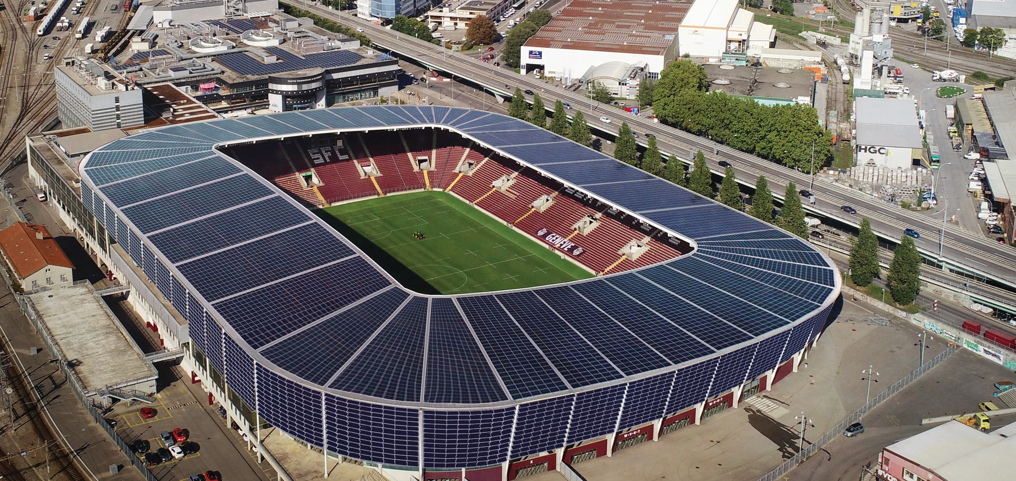

- Projection selon l’étude de Solar Agentur : Stade de Genève - 224% BEP 2.9 GWh/a et moins de 4'680 t CO2- l'accord climatique de Paris accompli

- Le Stade de Genève : la projection montre selon l’étude de Solar Agentur les objectifs zéro émission de l’Accord de Paris sur le climat grâce à une technique de construction simple et moderne. Avant la rénovation de 2020, le Stade de Genève consommait 3,3 GWh/a et émettait environ 1’175 t/a de CO2. L’assainir énergétiquement permettrait de réduire les besoins à 2’627’000 kWh/a. Cette réduc- tion et les 950’000 kWh/a grâce à l’énergie solaire abaisseraient le rejet de CO2 de quelque 508 t/a (950’000 kWh/a x 0,535 g/kWh). Le Stade de Genève étant encore contraint de se procurer près de 1’677’000 kWh/a d’énergie externe, il émet (1’677’000 kWh/a x 0,356 g/kWh = 597’012 kg) en plus ≈ 600 t/a de CO2.

- Bâtiment à énergie positive (BEP) 224%: Faire du Stade de Genève un BEP 244% permettrait non seulement d’éliminer 80% des pertes énergétiques liées au bâtiment, mais aussi d’abaisser, grâce à l’excédent solaire, celles induites par l’énergie fossile utili-
sée dans les transports et source de rejets importants en CO2. La rénovation de 2020 requiert malgré tout l’achat d’énergie externe avoisinant les 1’677’000 kWh/a, qui génèrent encore quelque 600 t/a de CO2. Doté d’une bonne isolation, le Stade de Genève rédu- irait sa consommation de 2’627’000 kWh/a à près de 1’190’000 kWh/a. En y intégrant de façon optimale une installation PV sur tou- te la surface du toit (y compris une partie des façades), il produirait environ 2’900’000 kWh/a. L’excédent solaire de 1’710’000 kWh/a permettrait dès lors à 1’215 véhicules électriques de parcourir cha- cun 12’000 km/a sans CO2 (1’215 véhicules électriques à 12’000 km - au total ≈ 14,58 millions de km à 8 l/100 km ≈ 1’166 t die- sel x 3) ≈ 3’499 t de CO2. En conclusion, cela représenterait une réduction (1’175 t + 3’450 t) ≈ d’environ 4’600 t/a de CO2. Les investissements BEP sont, en moyenne, amortis après neuf ans (cf. étude sur les bâtiments à énergie positive 2019, p. 130 et ss.).

Schweizer Solarpreis 2021 | Prix Solaire Suisse 2021 | 67

